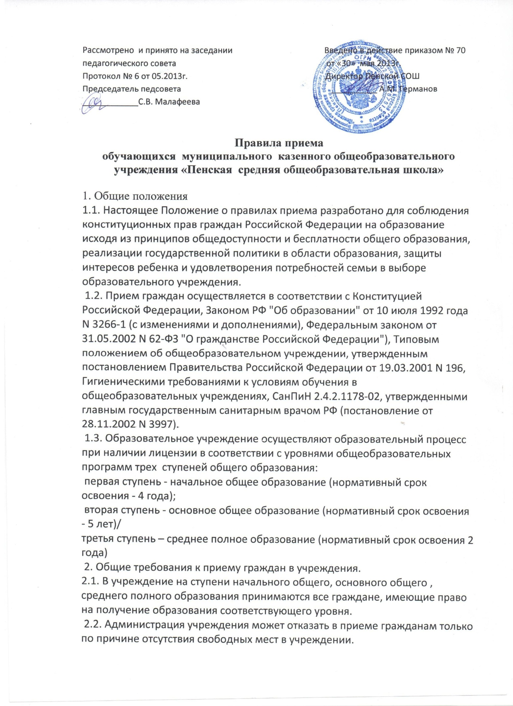

2.3. Лицо, признанное беженцем, и прибывшие с ним члены его семьи имеют право на устройство детей в учреждения наравне с гражданами Российской Федерации. Прием детей из семей беженцев и вынужденных переселенцев осуществляется на основании записи детей в паспорте родителей (законных представителей) и их письменного заявления с указанием адреса фактического проживания без учета наличия или отсутствия регистрационных документов.
2.4. Иностранные граждане пользуются в Российской Федерации правом на получение образования наравне с гражданами Российской Федерации.
2.5. При приеме гражданина в учреждение последнее обязано ознакомить его и (или) его родителей (законных представителей) с уставом учреждения, лицензией на право ведения образовательной деятельности, со свидетельством о государственной аккредитации учреждения, основными образовательными программами, реализуемыми этим образовательным учреждением, и другими документами, регламентирующими организацию образовательного процесса.
3. Правила приема в первый класс.
3.1. Обучение детей в учреждениях, реализующих программы начального общего образования, начинается с достижения ими возраста 6 лет 6 месяцев при отсутствии противопоказаний по состоянию здоровья, но не позднее достижения ими возраста 8 лет.
По заявлению родителей (законных представителей) Учредитель вправе разрешить прием детей в учреждения в более раннем возрасте.
Обучение детей, не достигших 6 лет 6 месяцев к началу учебного года, следует проводить с соблюдением всех гигиенических требований по организации пребывания детей шестилетнего возраста.
3.2. Прием детей в первый класс учреждений запрещается осуществлять на конкурсной основе.
3.3. Для зачисления ребенка в первый класс родители (законные представители) представляют в учреждение следующие документы:
- заявление родителей (законных представителей) на имя директора,
- медицинскую карту о состоянии здоровья ребенка на момент приема в учреждение,
- копию свидетельства о рождении ребенка,
- предъявление паспорта одного из родителей (законных представителей),
- с родителями заключается договор о предоставлении общего образования образовательным учреждением.
Прием заявлений в первый класс начинается с 1 апреля текущего года.
3.4. Документы, представленные родителями, регистрируются в журнале приема заявлений в первый класс.

3.5. После регистрации заявителю выдается документ, содержащий следующую информацию:
- входящий номер заявления о приеме в учреждение,
- перечень представленных документов и отметка об их получении, заверенная подписью секретаря или ответственного за прием документов и печатью учреждения,
- сведения о сроках уведомления о зачислении в первый класс.
3.6. Зачисление в учреждения оформляется приказом директора не позднее 30 августа текущего года и доводится до сведения родителей (законных представителей). Приказ вывешивается на школьной доске объявлений.
4. Правила приема во 2 - 11 классы.
4.1. Во 2 - 9 классы учреждений принимаются обучающиеся в связи с переездом на новое место жительства, переходом из другого учреждения и другими причинами при наличии свободных мест в учреждении.
4.2. Обучающиеся, окончившие начальную школу, продолжают обучение в основной или средней школе.
4.3. Для зачисления во 2 - 11 классы родители (законные представители) представляют следующие документы:
- заявление о приеме на имя директора,
- копию свидетельства о рождении ребенка,
- результаты промежуточной (текущей) аттестации в данном учебном году,
- медицинскую карту,
- личное дело, заверенное печатью учреждения с подписью директора,
- ведомости текущих отметок (при переходе обучающегося в течение учебного года).

